**MÁY CẤT NƯỚC 1 LẦN**

**MODEL: YAZD-5**

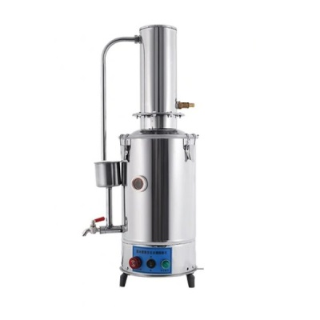

1. **Nguyên lý hoạt động**

Máy cất nước một lần hoạt động theo nguyên lý **bay hơi và ngưng tụ** **một lần** để loại bỏ tạp chất, khoáng chất và vi sinh vật trong nước, giúp thu được nước cất tinh khiết.

**Giai đoạn 1: Cấp nước và kiểm soát mực nước**

* Nước từ nguồn cung cấp (thường là nước máy) sẽ đi qua **hệ thống ống dẫn** ở **bình ngưng tụ**, sau đó tiếp tục theo đường **ống hồi** để đổ vào **cốc nước thêm**.
* Tại đây, **một phần nước** sẽ được cấp cho **bình đun** để bù lại lượng nước đã bị bay hơi trong quá trình cất. Đảm bảo luôn duy trì mực nước ổn định trong bình đun.
* **Phần nước thừa** nếu vượt mức cho phép sẽ thoát ra ngoài thông qua **vòi tràn trên cốc nước thêm**.
* Trong quá trình này, người sử dụng cần chú ý **lượng nước cấp vào phải vừa đủ**:
  + **Không quá nhiều**, tránh nước tràn ra khỏi cốc nước thêm gây **lãng phí**.
  + **Không quá ít**, tránh gây ra hiện tượng **quá nhiệt** hoặc **làm hỏng điện trở**.

**Giai đoạn 2: Gia nhiệt và bay hơi**

* Khi máy được **cấp điện**, **điện trở gia nhiệt** bên trong bình đun bắt đầu hoạt động, **làm sôi nước**.
* Nước trong bình được đun sôi tạo thành **hơi nước tinh khiết**, bay lên phía trên của bình.

**Giai đoạn 3: Ngưng tụ và thu nước cất**

* Hơi nước đi vào **bình ngưng tụ**, tại đây có hệ thống **ống dẫn cung cấp nước** là nguồn nước đầu vào có nhiệt độ thấp hơn sẽ có tác dụng **làm mát**.
* Khi hơi nước được làm mát, nó sẽ **ngưng tụ lại thành nước lỏng**.
* **Nước ngưng tụ** này chính là **nước cất**, được thu lại qua một **ống dẫn riêng** (gọi là ống nước thành phẩm) và dẫn vào bình chứa.

1. **Thông số kĩ thuật**

* Tốc độ cất nước: 5 lít/giờ.
* Vật liệu bằng thép không gỉ.
* Chất lượng nước đầu ra: 5.5 - 6.5 độ pH.
* Có chế độ tự ngắt khi quá nhiệt hoặc mất nguồn nước vào.
* Kích thước: 320 x 200 x 680 (mm).
* Nguồn điện: 220V/50Hz.
* Công suất: 4,5 kW.
* Khối lượng: 5 kg.

1. **Hướng dẫn lắp ráp và sử dụng**
2. 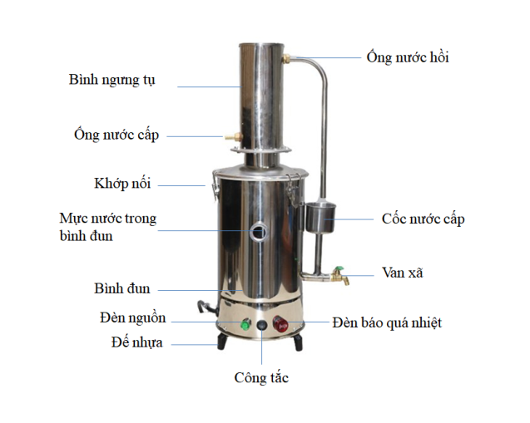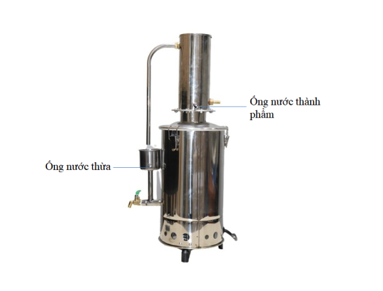**Cấu tạo các bộ phận.**
3. **Hướng dẫn lắp ráp:**

**Bước 1:** Lắp 3 chân đế bằng nhựa vào bình đun. Sử dụng 05 ốc đi kèm và 01 ốc đã được gắn sẵn trên bình đun.

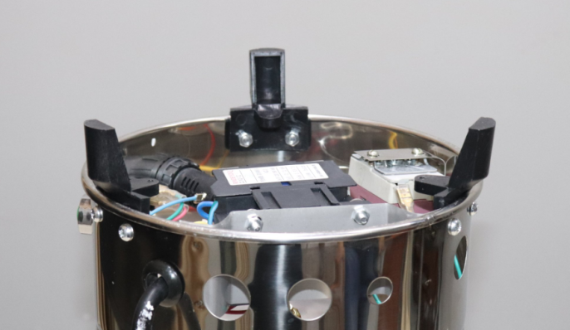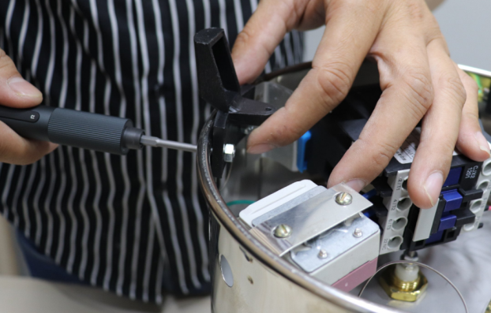

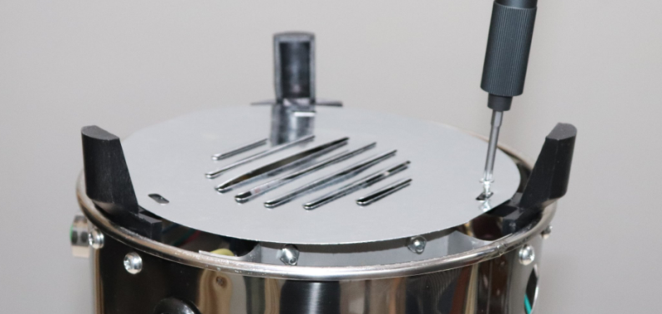**Bước 2:** Lắp tấm inox bảo vệ bo mạch (nếu có).

**Bước 3:** Lắp van xả vào phía dưới cốc nước thêm.

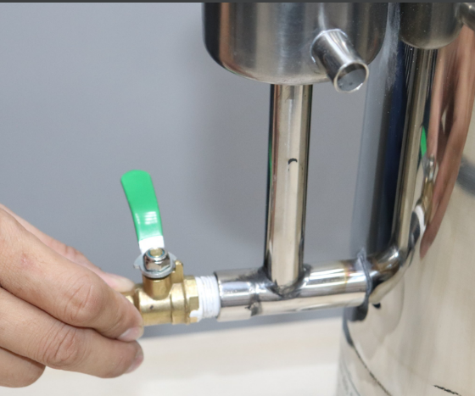

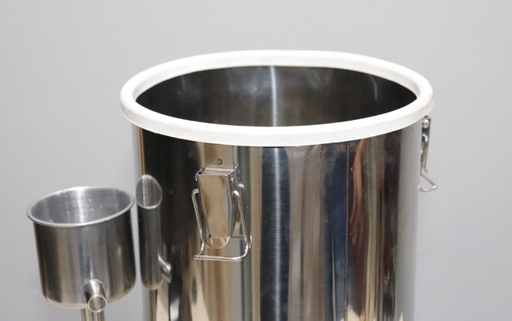**Bước 4:** Lắp ron silicon vào bình đun, đảm bảo ron phủ kín miệng của bình đun.

**Bước 5:** Lắp vòi nước hồi vào bình ngưng tụ, dùng công cụ để siết chặt ốc (cần đặt ron cao su vào phía trong ốc vặn).

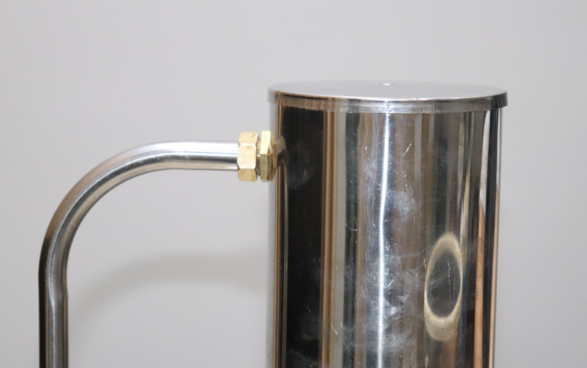

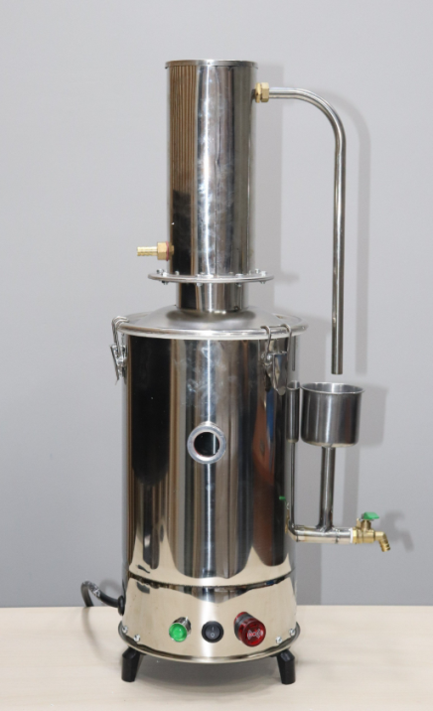**Bước 6:** Gắn bình ngưng tụ lên bình đun và khoá các khớp nối lại.

**Bước 7:** Tiến hành lắp các ống cấp nước, ống thu nước cất, ống xả nước thừa và ống xả nước (phía dưới cốc nước thêm).

**Bước 8:** Kết nối nguồn điện:

* + - Dây nguồn của thiết bị có 3 sợi bao gồm: dây pha (L), dây trung tính (N) và dây tiếp đất. Thông thường, hệ thống điện của trường học không có dây tiếp đất, ta chỉ cấp điện cho 2 sợi ***màu tím*** và ***màu xanh lá (hoặc xanh dương)***.
    - ***Sợi dây có màu vàng sọc xanh lá hoặc xanh lá sọc vàng là dây tiếp đất, ta không sử dụng nên cần phải cắt bỏ và quấn băng keo điện để đảm bảo an toàn.***
    - Nên sử dụng Aptomat (cầu dao) để đóng/ngắt nguồn cho thiết bị thay vì sử dụng chuôi cắm để đảm bảo kết nối nguồn điện ổn định, an toàn.

1. **Cách sử dụng**

* Để bắt đầu sử dụng ta **khoá van xả nước**. **Mở van cấp nước** và **điều chỉnh** lượng nước sao cho nước **đi qua** vòi nước hồi, tràn vào **cốc nước thêm** và đi vào **bình đun**. Khi lượng nước trong bình đun đạt đến **mức giữa** của mặt kính thuỷ tinh. **Ta khoá van cấp nước lại**.
* Đặt ống thu nước cất vào bình chứa. *(Nên dùng bình chứa sạch, chất liệu bằng thủy tinh hoặc nhựa chuyên dụng. Không dùng bình kim loại hoặc bình đã chứa các loại hóa chất khác.)*
* Cấp điện cho bình đun và mở công tắc (đèn báo màu xanh sáng). Đến khi nước trong bình bắt đầu **sôi**. **Điều chỉnh van cấp nước** ở mức **vừa phải**, đảm bảo cung cấp **đủ** nước cho máy.
* Ta **không nên** lấy khoảng **50 - 100 mL** nước cất đầu tiên để **loại bỏ** bụi hoặc cặn bẩn trong đường ống.

1. **Chú ý an toàn:**

* Máy phải được đặt ở **nơi khô ráo, ít người qua lại**.
* Vệ sinh các bộ phận, đường ống của máy trước khi sử dụng. Chỉ nên dùng **nước cất** để vệ sinh bồn chứa nước cất.
* Trong suốt quá trình máy hoạt động, **không được chạm tay** vào **bình đun hoặc bình ngưng tụ**. **Không được tháo các khớp nối**, hoặc các bộ phận **khi máy đang hoạt động.**
* Sau khi máy dừng hoạt động, **ngắt nguồn điện** và đợi **máy nguội** trước khi tiến hành vệ sinh hoặc xả nước thừa.
* Xả hết nước trong máy sau khi sử dụng.
* Đảm bảo các yêu cầu về an toàn điện trong quá trình sử dụng.

***Chú ý:*** *Khi lượng nước cung cấp không đủ, máy sẽ tự động ngắt, tín hiệu đèn đỏ sáng lên, máy sẽ phát ra âm thanh cảnh báo. Ta tiến hành ngắt nguồn điện, đợi đến khi máy nguội, kiểm tra lại nguồn nước và các bộ phận khác rồi tiến hành bật lại công tắc để tiếp tục vận hành.*